

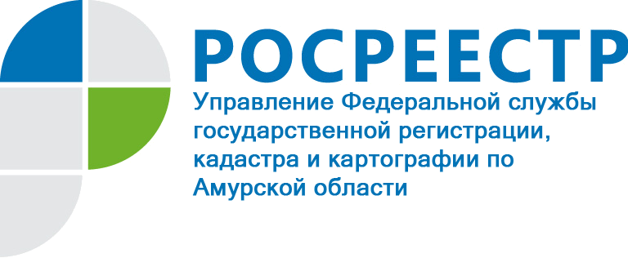

Программа семинара в формате видеоконференции
для кадастровых инженеров

Тема: «Актуальные вопросы по осуществлению государственного кадастрового учета и (или) государственной регистрации прав, разъяснения действующего законодательства и практика применения».

Организаторы: Управление Росреестра по Амурской области, Филиал ФГБУ «Федеральная кадастровая палата Росреестра» по Амурской области

Дата проведения: 18 сентября 2020

Место проведения: в формате видеоконференции

Ссылка для подключения: https://meet.google.com/yrs-aqsn-itr

Начало семинара: 10.00 часов

№ п/п | Тема выступления | Ответственные
1 | Открытие семинара | Чеботова Олеся Валерьевна –  и. о. руководителя Управления Росреестра по Амурской области
2 | Подготовка и подача документов для осуществления государственного кадастрового учета и (или) государственной регистрации прав с учетом ведения Единого государственного реестра недвижимости в федеральной государственной информационной системе (далее - ФГИС ЕГРН). | Удовенко Татьяна Александровна – заместитель начальника отдела государственной регистрации недвижимости Управления Росреестра по Амурской области
3 | Об изменениях приказов Росреестра о порядке взимания и возврата платы в предоставлении сведений, содержащихся в ЕГРН, а также об установлении размеров плат. | Мащенко Любовь Александровна – начальник отдела подготовки сведений филиала ФГБУ «ФКП Росреестра» по Амурской области
4 | Изменения при рассмотрении Запросов о предоставлении сведений из ЕГРН, после перехода на ФГИС ЕГРН. | Жилина Оксана Валерьевна – начальник отдела обеспечения ведения ЕГРН и инфраструктуры пространственных данных филиала ФГБУ «ФКП Росреестра» по Амурской области
5 | О государственной кадастровой оценке участков из категории земли промышленности, энергетики, транспорта, связи, радиовещания, телевидения, информатики, земли для обеспечения космической деятельности, земли обороны, безопасности и земли иного специального назначения. | Нифантова Анжела Вадимовна - начальник отдела определения кадастровой стоимости филиала ФГБУ «ФКП Росреестра» по Амурской области

6 | Рассмотрение вопросов, направленных ранее представителями СРО кадастровых инженеров. | Жезляева Елена Анатольевна – начальник отдела обработки документов и обеспечения учетных действий № 1 филиала ФГБУ «ФКП Росреестра» по Амурской области Удовенко Татьяна Александровна – заместитель начальника отдела государственной регистрации недвижимости Управления Росреестра по Амурской области
7 | Закрытие семинара | Чеботова Олеся Валерьевна –  и. о. руководителя Управления Росреестра по Амурской области

